HOOFDSTUK 5: KLANTGEDRAG

5.1 Het consumentenbeslissingsproces

Een gebruikelijk model om het consumentenbeslissingsproces te beschrijven is het vijf stappen model.

5.1.1 Probleemherkenning
Men bekijk wat de psychologische behoeften zijn
De marketeer kan geen probleem creëren. Wat een marketeer wel kan doen, is een oplossing voor het probleem aandragen of een mogelijke oplossing voor het probleem suggereren.
→ gaat uit van de klant

5.1.2 Informatie zoeken

= de verzameling van info
Het definiëren van het probleem is één ding, maar tot de oplossing komen is iets anders.
De marketeer kan al invloed uitoefenen op het beslissingsproces door het plaatsen van advertenties en/of het verzorgen van PR-activiteiten waardoor de consument in aanraking komt met het product.

5.1.3 Informatie-evaluatie

→ werken naar een uiteindelijke beslissing
Alle info wordt op een rij gezet en besluit welke informatie belangrijk is en welke niet.
Beperkte alternatieven (3-5) worden op een rijtje gezet = Evoked set

5.1.4 Beslissing

De consument neemt de beslissing.
Er wordt besloten wat er precies gekocht gaat worden. Bovendien wordt besloten waar het gekocht gaat worden.
- De winkels in de buurt en het assortiment
- De verkoper invloed
- Zaken zoals levertijd, garantie en/of een korting
→ kunnen de consumenten nog beïnvloeden

5.1.5 Evaluatie na de aankoop

Na de aankoop gaat de consument na of het gekochte product aan de verwachtingen voldoet. Cognitieve dissonantie = het gevoel hebben de verkeerde beslissing genomen te hebben
Loyaliteit: Als klanten herhalingsaankopen doen en dus klant blijven van een bedrijf
→ klanten niet alleen eenmalig een product te verkopen, maar ook om hen als klant te houden.

5.2 Koopsituaties

In de theorie worden er drie situaties van aankoopgedrag onderscheiden.

Routinematig aankoopgedrag: komt voor in een situatie waarin een consument een product koopt dat hij/zij al kent.
→ op basis van eerdere ervaringen en bekendheid

Beperkt probleemoplossend gedrag komt voor als de consument al enige ervaring met het product heeft. Vb met het merk philips
→ Informatiezoekgedrag gebeurt in het eigen geheugen.

Uitgebreid probleemoplossend gedrag komt voor als een consument een voor hem/haar geheel nieuw product gaat aanschaffen.
→ Tijd besteed worden aan info zoeken en afwegen van alternatieven.
→ Allerlei kenmerken van het aan te schaffen product worden veelal op een rij gezet.

5.3 Psychologische invloeden

De persoonlijkheid van een individu
= een geheel van karaktertrekken, gedragingen en ervaringen die elk persoon uniek maken. Hoe een individu is bepaalt zijn of haar aankoopgedrag.

Perceptie
= de manier waarop individuen informatie die zij krijgen waarnemen en interpreteren
→ Om zich te beschermen tegen te veel info nemen we selectief waar

Motivatie
= een situatie in een individu die leidt tot doelgericht gedrag
= bestaat dus uit verschillende behoeften, gevoelens en wensen die leiden tot een bepaald doel.
Een belangrijk punt bij deze behoeftebevrediging is te weten wat de motieven zijn van een consument om bepaalde zaken te kopen en andere pertinent af te wijzen.

Theorie over motivatie van Maslow
= hiërarchie van vijf behoefteniveaus onderscheiden.
- Fysiologische behoeften = fundamentele behoeften (honger en dorst)
- De behoefte aan veiligheid (huis)
- De behoefte aan saamhorigheid en liefde = behoefte om geaccepteerd en gewaardeerd te worden De behoefte aan respect en waardering = behoefte aan succes en status
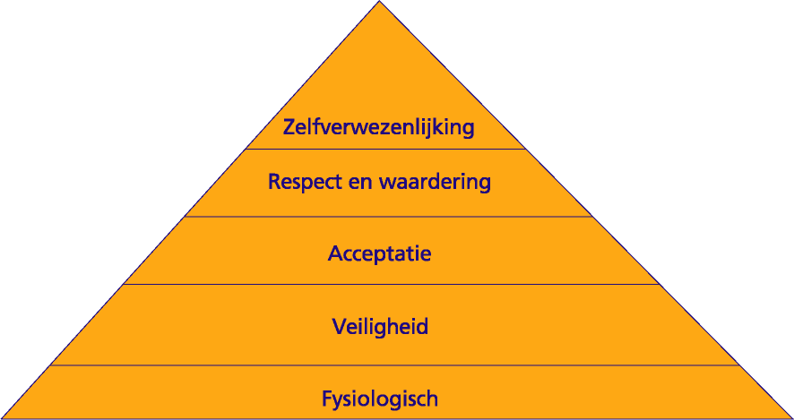
- De behoefte aan zelfverwezenlijking = de ultieme behoefte succesvol worden en daardoor gelukkig te kunnen zijn.

5.3.1 Attitudes

= idee, gevoel of houding van een individu ten aanzien van een product, dienst of activiteit.

Drie componenten van attitudes
- Het cognitieve deel= de kennis en de mening die men over een product heeft.
- Het affectieve deel = de gevoelens die men heeft ten aanzien van het product.
- Het gedragsmatige deel = conatieve = heeft te maken met de gedragsintenties ten aanzien van het product.

Het kennen van de attitudes van consumenten en weten wat een consument motiveert, is belangrijk voor een marketeer.
→ Een belangrijke techniek = laddering.

Laddering
= via doel-middelketens geprobeerd om de motivatie van mensen voor de aankoop van bepaalde producten te achterhalen.
- Attributen: vragen naar kenmerken van producten
- Consequenties: gevraagd waarom men deze kenmerken belangrijk vindt
- Waarde: waarom deze consequenties voor de consument belangrijk zijn.
→ verwijzen naar de diepere motieven en drijfveren van de consument.

5.4 Persoonlijke invloeden

- Leeftijd bepaalt in sterke mate de keuze van bijvoorbeeld kleding, huisvesting en vrijetijdsbesteding van consumenten.

- De financiële situatie van een consument bepalend voor het koopgedrag
(hoog <-> laag inkomen)
→ goed meetbaar

- De levensstijl ofwel lifestyle
= leefpatroon van een individu, dat tot uitdrukking komt in zijn mening, attitudes en activiteiten.

  - Sociaal-culturele invloeden

- Invloeden uit de macro-omgeving
- Invloeden van factoren binnen een individu
Andere invloeden
- de sociale klasse,
- de cultuur en subcultuur,
- het gezin waaruit iemand komt.

5.6 Koopgedrag van organisaties

= professionele inkoop
→ de verschillen met consumenten
Problem solving unit (PSU) = deel van DMU

De Decision Making Unit (DMU)
= de groep personen die betrokken zijn bij het inkoopproces, hebben invloed op de koopbeslissing.
= buying centre
= koopcentrum.

De rol van ieder DMU-lid hangt voor een belangrijk deel samen met de functie die men in de organisatie bekleed.
→ Binnen de DMU: de verschillende rollen

Gebruikers zijn functionarissen die later met het product zullen gaan werken
→ afhankelijk van de aard van het product

Beïnvloeders zijn personen die door middel van (on)gevraagd advies de uitkomst van het inkoopproces kunnen beïnvloeden.

Kopers zijn bevoegd om te onderhandelen met leveranciers over contractvoorwaarden.
→ zij plaatsen ook de bestellingen en bewaken de orders.

Beslissers bepalen de leverancierskeuze.
- Routinematige aankopen: de inkopers die de rol van beslisser vervullen.
- Complexe producten is minder duidelijk.
- Bij technisch complexe producten: technici in het bedrijf,
- Bij een hoog commercieel risico: inkopers en financieel deskundigen

Gatekeepers beheersen de informatiestroom
→ vb. secretaresse van een technisch directeur de rol van gatekeeper.
In andere gevallen is het de inkoper

5.7 De fasen van het inkoopproces

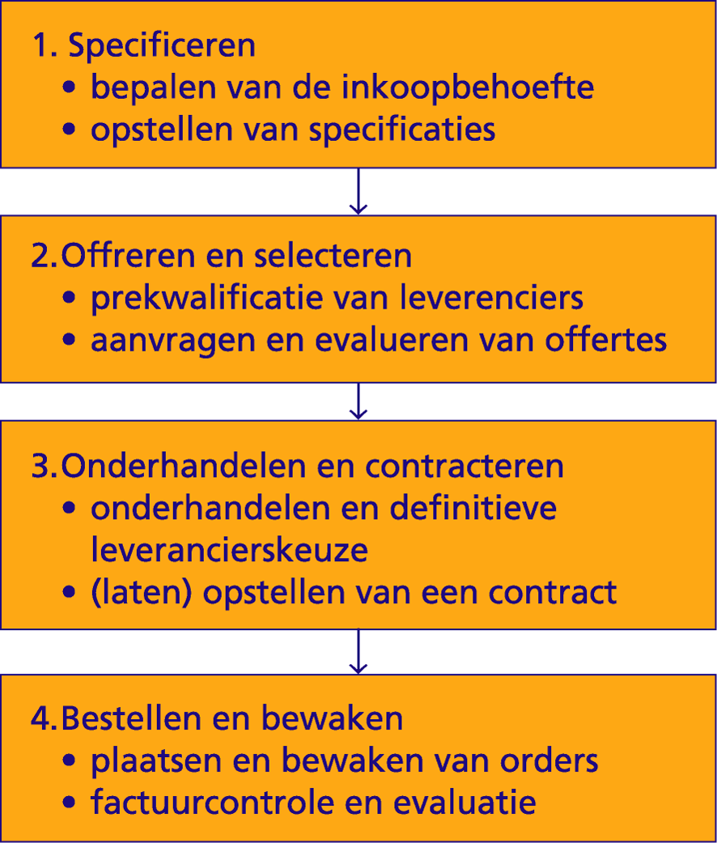
Er gaat veel vooraf aan een uiteindelijke inkoop beslissing.
Het inkoopproces begint met de constatering van een probleem, een inkoopbehoefte en eindigt met de beschikbaarstelling van het gevraagde/gekochte product aan de gebruiker binnen de organisatie. Vier hoofdfasen.

1. Specificeren
Onderhandelen = alternatief voor het aanvragen van offertes. eerst offerte aanvragen en vervolgens onderhandelen met de geselecteerde leverancier(s).

Approved vendor list = voorkeurslijst van goedgekeurde leveranciers

Prekwalificatie = de eerste selectie van leveranciers
Shortlist = diverse criteria een beperkt aantal leveranciers geselecteerd
De verkregen offertes worden vergeleken en, afhankelijk van het betreffende product, voorgelegd aan de gebruikers.

3. Onderhandelen en contracteren
De offerte-evaluatie
→ met de leverancier verder moeten worden onderhandeld over de uiteindelijke overeenkomst, de prijs en andere condities in het contract.
→ definitieve leverancierskeuze

4. Bestellen en bewaken
Plaatsen en bewaken van de orders, toegezien of de gemaakte afspraken nakomen.
Orderbewaking is het bewaken van de levertijden, de geleverde hoeveelheden en eventuele certificaten en documenten

Na levering:
→vendor rating = formele methode voor leveranciersbeoordeling (objectieve beoordeling).

Primaire inkoop

Direct bedoeld voor het productieproces
- grondstoffen, halffabrikaten, componenten
- deel van de kapitaalgoederen
- diensten mbt tot deze kapitaalgoederen
- handelsgoederen
- just-in-timeprincipe

Facultatieve inkoop

- Automatisering en telematica
  - Hardware, software, telefooncentrales, infrastructuur, IT-projecten
- Huisvesting
  - Nieuw- en verbouw, onderhoud, inrichting (meubilair, stoffering), schoonmaakdiensten, bewaking en beveiliging, groenvoorziening, kantine/catering
- Kantoorbenodigdheden
  - Apparatuur, artikelen (pennen, hangmappen, enz.), papier/enveloppen, drukwerk, verzending post en pakketten
- Professionele diensten
  - Vervoer/Dienstreizen, lease-auto’s, organisatieadvisering, marketing- en marktonderzoekbureaus, juridische bijstand, accountantsdiensten

De inkoopportfoliobenadering van Kraljic

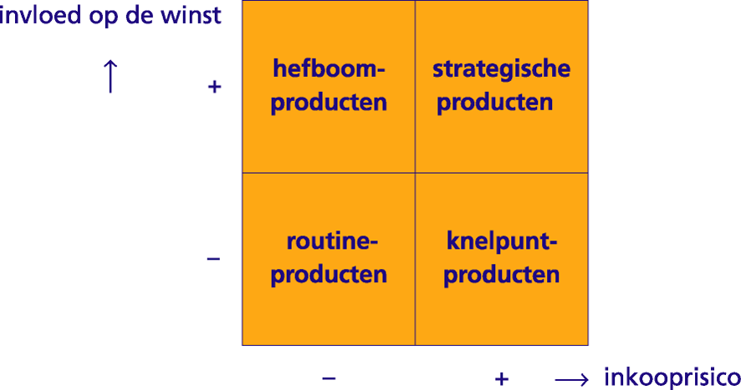

- Pareto principe : 20-80
- Winst : hoge prijs, groot inkoopaandeel
- Inkooprisico : weinig leveranciers, hoge overstapkosten, technologische samenwerking
- Routineproducten: bundeling
- Knelpuntproducten: overspecificatie
- Hefboomproducten: ‘purchasers delight’
price – nonprice
- Strategische producten: samenwerking

HOOFDSTUK 6 : PRODUCT

6.1 Definitie van product

= een fysiek goed, een dienst, een idee, een persoon of een plaats, dat in staat is tastbare en ontastbare attributen te leveren die individuen of organisaties zo belangrijk achten dat zij bereid zijn ervoor te betalen om het te verkrijgen.

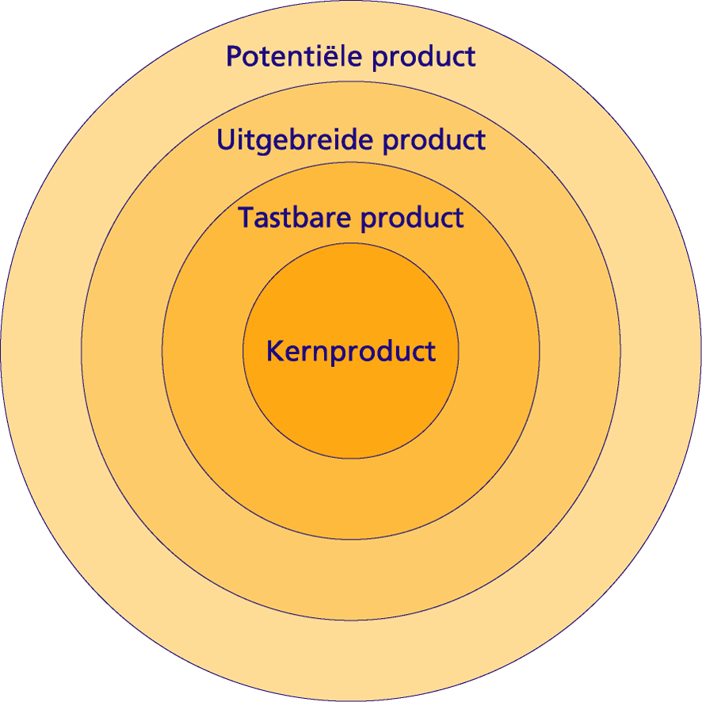
Het kernproduct = het fundament van een product

Het tastbare product = aspecten van een product die waarneembaar zijn voor de consument zoals het design, het kwaliteitsniveau, de verpakking en de merknaam.

Het uitgebreide product = extra ondersteunende benefits aan de consumenten, vaak in de vorm van dienstverlening.

Het potentiële product = er wordt naar de toekomst gekeken.
= het product zoals het nu op de markt gebracht wordt.
Het hebben van inzicht in toekomstige wensen van klanten is daarom belangrijk.

6.2 Productindelingen

Dit onderscheid in drie typen producten wordt nu besproken.

Conveniencegoederen (gemaksgoederen)
= zijn producten die consumenten kopen zonder er veel bij na te denken.
- Routinematig aankoopgedrag: het merk ook minder belangrijk dan het product zelf.
- Impulsgoederen: goederen die men koopt omdat men er op dat specifieke moment behoefte aan heeft, niet-geplande aankopen.
- Noodgoederen: producten die gekocht worden als er op een specifiek moment een zeer sterke behoefte aan bestaat.

Shopping-goederen:
= goederen waarvoor een consument bereid is meer moeite te doen. Het bezoeken van meerdere winkels om zo'n product te krijgen is gebruikelijk.
→ beperkt probleemoplossend gedrag.

Specialtygoederen:
= goederen waar voor een consument grotere risico's aan zitten. Het zijn doorgaans dure, en zeer weinig gekochte goederen.
→ probleemoplossend gedrag
→ kernproduct en tastbare product niet meer voldoende om de consument te overtuigen
Het uitgebreide product is zeer belangrijk.

De unsought goederen:
- goederen waar een consument niet naar op zoek is maar soms wel nodig heeft.
- producten die de consument eigenlijk niet nodig heeft en die men ook niet koopt zonder dat er door een verkoper grote druk wordt uitgeoefend.

6.3 Onderdelen van het product

6.3.1 De verpakking

= duidelijk deel van het tastbare product.
- primaire verpakking: de verpakking die echt nodig is om het product te beschermen.
- secundaire verpakking: de verpakking om te verkopen

6.3.2 Toegenomen kwaliteitseisen

ISO certificaat
= betrekking op alle aspecten van het werk van een organisatie, van de materialen die gebruikt worden, de productieprocessen, het product zelf tot en met de verkoop en de service.

Kwaliteit:
- Eerste instantie: alleen de productkwaliteit.
- Later: de klant wil meer dan alleen een kwalitatief goed product; de klant wil een product dat aan zijn wensen voldoet. De mening van klanten over kwaliteit is belangrijk.
Dit kunnen een aantal door de klant waar te nemen karakteristieken zijn zoals:

- Prestatie. Bij de ladyshave is dat een glad scheerresultaat.
- Duurzaamheid. Dit is de verwachting dat een product langer meegaat dan dat van de concurrent.
- Betrouwbaarheid en onderhoud. Dit betreft de verwachting dat het product minder snel kapot gaat en weinig onderhoudskosten heeft.
- Design. Een mooi design kan ertoe leiden dat je een product een hoge kwaliteit toedicht.
- Bedrijfsnaam en reputatie. Als consumenten geen onderscheid kunnen maken tussen producten op basis van de uiterlijke kenmerken, heeft men snel de neiging terug te vallen op een product van een bekende fabrikant.

TQM = Total Quality Management

6.4 De productrange

De meeste organisaties verkopen niet één product, maar een hele reeks van producten.

Indeling op verschillende niveaus:
- Artikelniveau = betrekking op aanpassingen van één enkel product,
- De productgroep = een reeks producten die aan elkaar gerelateerd zijn. Belangrijk is dat de producten overeenkomsten hebben in functionaliteit en de benefits die zij voor de klant hebben.
- De productlijn = assortiment = totaal van alle producten en de varianten hiervan die een organisatie levert.

De productlijn te beschrijven
  - De breedte: betrekking op het aantal verschillende productgroepen dat onderscheiden wordt.
  - De lengte: het totale aantal artikelen in een productlijn
  - De diepte: De som van alle varianten in elke productgroep

Productitem = één product uit een productgroep

6.5 De productlevenscyclus

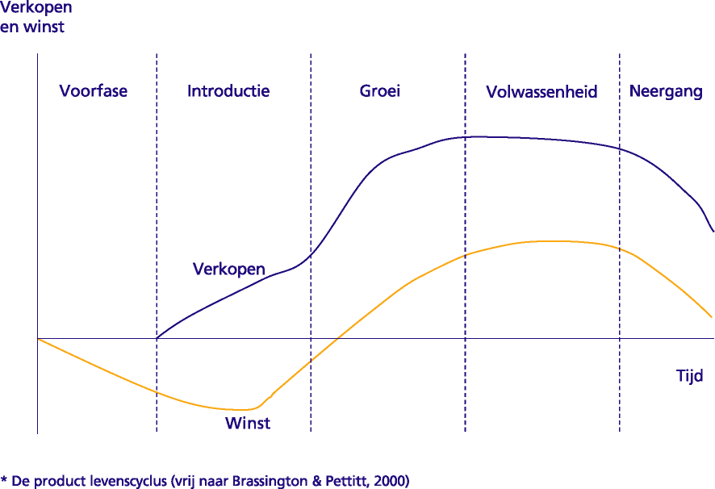
Een product wordt geboren, wordt volwassen en wordt na een bepaalde periode van de markt gehaald.

6.5.1 De fasen in de productlevenscyclus

Fase I: de introductie
Een product komt voor het eerst op de markt.
Lage verkopen en winst (soms negatief)
- Ten eerste: moeten mensen weten dat het product er is (naamsbekendheid)
- Ten tweede: willen klanten bij bepaalde producten de mogelijkheid hebben om het te proberen.

Fase II: de groei
Er is een snelle stijging van de verkopen.
Er worden voor frequent gekochte goederen ook herhalingsaankopen gedaan.
Het namaken van een product wordt aantrekkelijk: Twee redenen.
- Ten eerste: kunnen concurrenten het product maken met lage ontwikkelkosten
- Ten tweede: gaat de meerderheid van de consumenten het product nu voor de eerste keer kopen.

Fase III: de volwassenheid
Stabilisatie van de groei.
De meeste mensen hebben het product al eens aangeschaft. Alleen de 'late majority' nog niet.
Het proberen de winst te maximaliseren.
= fase waarin de kosten per product laag worden en de winst relatief hoog, het aantal concurrenten worden ook groot,
Geen nieuwe toetreders meer.
De producten worden verbetert en gewerkt aan het ontwikkelen van nieuwe producten om het huidige product te vervangen.

Fase IV: de neergang
Daling van de verkopen
Het totale aantal kopers van het product neemt echter af.

6.5.2 Kritiek op de productlevenscyclus

- De vorm van de productlevenscyclus verschilt van product tot product
- De marketingmanagers kunnen gaan handelen naar wat zij verwachten

6.5.3 Het nut van de productlevenscyclus

Productportfolio = Aandacht moeten geven aan de verschillende producten die zij leveren.
Een goed productportfolio omvat daarom producten in elke fase van de productlevenscyclus.

6.6 Adoptie

Vijf fasen in de adoptie:

- Bekendheid: ze komen voor het eerst in aanraking met een nieuw product.
- Interesse: men is al bekend met het product en er ontstaat een interesse
- Evaluatie: de consument beoordeelt of het product een behoefte kan vervullen.
- Proberen: trial: ze kopen het product voor de eerste keer.
- Adoptie: de consument gaat het product vaker kopen. Het product gaat deel uitmaken van het consumptiepatroon.

Of een adoptie snel gaat ? Dat hangt af van het type product.
→ Als een product past bij de levensstijl van een klant, voordeel oplevert voor de klant, en minder ingewikkeld is dan het product dat men nu gebruikt zal een klant het sneller kopen.

Mensen verschillen.
- Innovators: willen het direct hebben
- Early adopters = vroege kopers, willen weten wat een product kan voordat zij het aanschaffen.
→ Samen met de innovators worden de early adopters : opinieleiders
- Early majority: vroege meerderheid, terughoudend tov nieuwe producten en willen zeker weten dat het product goed is
- Late majority: late meerderheid, nog terughoudender
→ Als deze twee groepen tot adoptie overgaan, stijgen de verkopen sterk. Op zich staat de
- Laggards: achterblijvers, erg traditioneel en willen pas producten proberen als het nut ervan bewezen is.
HOOFDSTUK 7 : PRIJS

7.1. Prijs nader belicht

- inkoopprijs
- verkoopprijs

= de hoeveelheid geld die de aanbieder vraagt voor het leveren van één eenheid product aan de klant

Prijswijziging
= aanpassing van de verkoopprijs
Ofwel = verandering van de hoeveelheid (10+1 gratis)
Ofwel = verandering van de kwaliteit

7.1.1. Relatie prijs en winst

De prijs heeft op twee manieren invloed op de winst.
- Direct: meer of minder verdienen aan een product
- Indirect: meer of minder vraag, verkopen

Waarom prijsdaling doorvoeren ?
- Marktaandeel laten stijgen (relatief goedkoper)
- Stel dat de concurrentie volgt: prijzenoorlog
Gevolg: - winsten dalen
- zwakste aanbieders verdwijnen
- consument is lachende derde

7.1.2 Vaste prijzen en variabele prijzen

Verschillende soorten prijzen.
1. Vaste prijzen: door de aanbieder vastgesteld

2. Variabele prijzen: per aankoop vastgesteld, als gevolg van meerdere interacties tussen vrager(s) en aanbieder(s).

Er zijn verschillende mogelijkheden waarop variabele prijzen tot stand komen,
- Eén vrager en één aanbieder: onderhandeling met elkaar

- Eén aanbieder en meerdere vragers: degene die bereid is de hoogste prijs te betalen, mag het product van de aanbieder kopen. (veiling)
- verkoop bij opbod = gestart met een lage prijs en waar de deelnemers tegen
elkaar opbieden totdat het hoogste bod is bereikt
- verkoop bij afslag = start de prijs hoog en naarmate de tijd verstrijkt, daalt de prijs. De
veiling eindigt als een koper toehapt of de minimumprijs is bereikt.

- één vrager is en meerdere aanbieders:
- inschrijving = beschrijft de vrager zo exact mogelijk de voorwaarden waaraan het
gewenste product dient te voldoen, waarna een aantal aanbieders de gelegenheid krijgt aan te geven voor welke prijs zij bereid zijn dit product te leveren.
- omgekeerde veiling = reverse auction = de aanbieders die bieden op de vraag van een
Klant

- Meerdere aanbieders en meerdere vragers: tegelijkertijd contact met elkaar hebben.
= beurs (aandelenbeurs)

7.2. Overwegingen bij prijszetting

- Kosten
In principe : integrale kostprijs, vaste kosten
Soms : variabele kosten (auto-industrie)

- Klanten
Mensen verschillen van elkaar (keuze tsn MC Donalds en Sterrenrestaurant)
Waardeperceptie verschilt ook per situatie: (glas water in de woestijn of thuis)

- Concurrentie
Klant vergelijkt het aanbod
Reactie van de concurrentie bij een prijsverandering
Prijszetting die leidt tot hoge winstmarges is ook voor de concurrentie aantrekkelijk

7.3. Prijszetting in de praktijk

Voor prijszetting is dus informatie over de kostprijs, klanten en concurrenten belangrijk.
- De maximumprijs: wat klanten in het uiterste geval bereid zijn te betalen voor het product.
= het verschil tussen het nut dat klanten ontlenen aan het product en de moeite die ze moeten doen om het product te kopen.

- De concurrenten: bepalen de haalbare prijs
= dit is de prijs die een bedrijf maximaal kan vragen om te zorgen dat klanten bereid zijn het product ook echt te kopen.

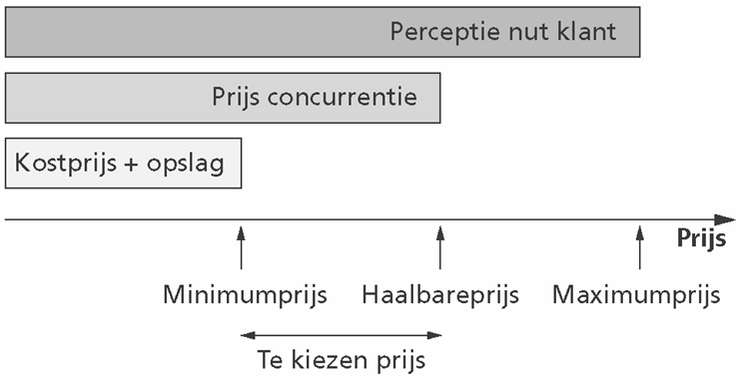

4 methodes voor prijszetting:

3.1 Kostprijs-plus-opslag

- Interne overwegingen (kosten) spelen de belangrijkste rol.

- De prijs = kostprijs + een bepaald percentage, (afhankelijk van de winstmarge die het bedrijf wenst)

- Voordeel :
- simpele methode
- prima als de concurrentie het ook doet
- geniet voorkeur van de financiële afdeling

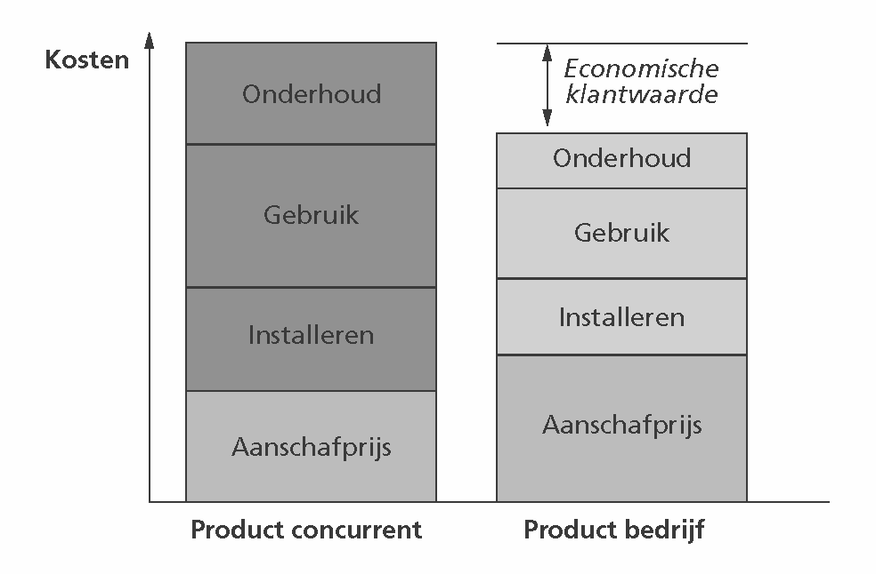
- Nadeel :
- vaste kosten verdelen over meer verkopen (C&A versus boetiek)
- houdt geen rekening met wat klanten willen betalen
- houdt geen rekening met wat de concurrentie vraagt

    - Economische klantwaarde

- Prijszetting door het vaststellen van de waarde voor de klant van het eigen product vergeleken met die concurrentie.

- Kost van product = total cost of ownership, installatie, gebruik, onderhoudsprijs,…

- Prijszetting :
Is de kost van het bezit bij de concurrentie groter dan heeft onze onderneming een voordeel of kunnen we de prijs hoger zetten (en omgekeerd)

- Vb. wegwerpbatterijen <-> herlaadbare batterijen

- Nadeel: hoe kunnen we de kost van het bezit uitdrukken in geldeenheden

7.3.3 Waargenomen klantwaarde

= verschil tussen het waargenomen nut en de waargenomen kosten.
- Belangrijkste componenten van het waargenomen nut:
  - het kernproduct
  - het tastbare product
  - het uitgebreid product
- Waargenomen kosten = som van:
  - de prijs en
  - de overige verkrijgingkosten
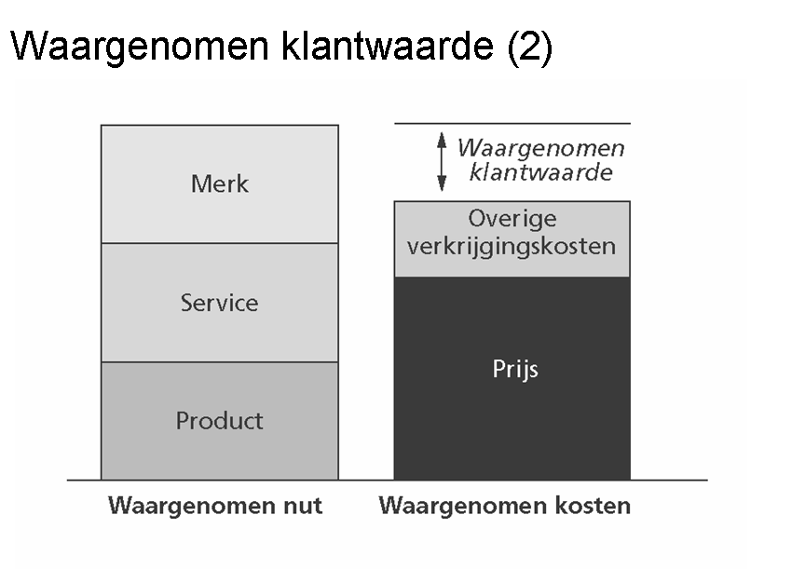
- Redenering : Klant is bereid een hogere prijs te betalen als het product meer benefits heeft (in vergelijking met de concurrentie)

- Probleem : Nut is niet concreet meetbaar

- Oplossing : Onderzoek naar waardeperceptie :
- Hoeveel ben je bereid te betalen voor product x
- Vind je dit te duur of niet

7.3.4 Concurrentiegeoriënteerde prijszetting

- Concurrentenspelen de belangrijkste rol.

- Altijd goedkoper willen zijn (vb. rode prijzen van Colruyt)

- Leiders & volgers:
  - Prijsleider voert als eerste prijsveranderingen door.
  - Prijsvolger volgt de prijsverandering van anderen.
  - Kartelvorming en prijsafspraken

7.4. Prijszetting en klantgedrag

7.4.1 De invloed van prijsveranderingen op de vraag

Prijselasticiteit van de vraag = Verandering in de gevraagde hoeveelheid (%)
Verandering in de prijs (%)

Vaak: prijselasticiteit negatief zijn: Als de vraag afneemt als de prijs stijgt
→(minder mensen zijn bereid te kopen) en omgekeerd

7.4.2 De prijsgevoeligheid van klanten

De prijselasticiteit = een maatstaf die weergeeft in welke mate klanten reageren op een prijsverandering.
- hoge prijselasticiteit reageren klanten sterk op een prijswijziging
- lage prijselasticiteit verandert het koopgedrag veel minder.

We onderscheiden zes factoren die de prijsgevoeligheid van klanten bepalen prijsgevoeligheid.

1. Unieke waarde van het product
= de perceptie van klanten, dus in welke mate klanten van mening zijn dat het product over eigenschappen beschikt die andere producten niet hebben.
De unieke waarde: de functionaliteit, kwaliteit, design

2. Bewustzijn van substituut-producten
= de mate waarin klanten bewust zijn van de aanwezigheid van substituut-producten.
Als de klant niet weet dat er vergelijkbare producten zijn = zal prijsgevoeligheid laag zijn.
3. Aandeel totale budget
= aandeel dat een aankoop uitmaakt van het budget of inkomen van de klant.

4. Gedeelde kosten
Moeten klanten het product zelf moeten betalen of dat een ander de kosten betaald

5. Prijs-kwaliteit effect
1ste keer gekocht: moeilijk te beoordelen
→ De prijs = indicator van de kwaliteit

6. Mogelijkheid om in voorraad te houden

Producten bewaren om deze later te consumeren, dan zullen ze sterker reageren op prijsveranderingen.

7.6 Prijszetting bij nieuwe producten

Drie verschillende prijszettingmethoden :

7.6.1 Afroomstrategie

= skimming
- Eerst hoge prijs dan stap voor stap verlagen
- Reden: winst maximaliseren
- hoge prijs: investering sneller terugverdiend
- innovators,….
- soms: niet mogelijk om in massa te produceren
- Nadeel :
- hoge winstmarges trekken concurrentie aan
- consumenten doorzien de strategie

7.6.2 Penetratiestrategie

- Onmiddellijk lage prijs
- Bedoeling: meteen zoveel mogelijk verkopen en op die manier de winst maximaliseren
- Redenering: schaalvoordelen, leereffecten,…
- Probleem: hoe laag moet de prijs zijn ?
vb : Senseo

    - Ontwikkelen via streefkosten

→ Vorige methodes: gaan er van uit dat het een nieuw product is
- Deze methode :
Vraag 1 : wat is de consument bereid om te betalen?
Vraag 2 : wat mag het maximaal kosten om het product te maken
Vraag 3 : is deze kost realistisch????
- Voornamelijk toegepast bij prijsgevoelige producten
7.7. De psychologie van prijszetting

7.7.1 De relatie tussen prijs en kwaliteit

- Klanten denken dat een duur product van een betere kwaliteit is dan een goedkoop product.
- Gevolg : nieuw product met lage prijs is minderwaardig product?
- Daarom : kwaliteitsproducten gebruiken prijs niet als voornaamste factor in
de marketing – mix

7.7.2 Psychologische prijzen

- Klanten ervaren een prijs van 4,95 euro als ‘4 euro plus nog wat’ en niet als ‘5 euro minus een paar centen’.
- Omgekeerd zullen luxegoederen ‘ronde prijzen’ hanteren

7.7.3 Referentieprijzen

- Klant vergelijkt met gelijkaardige producten
En : kiest niet snel het duurste of het goedkoopste
- Wordt vaak gebruikt als tactiek om klanten gestuurd een product te laten kopen

HOOFDSTUK 8 : COMMUNICATIE

8.1 Marketingcommunicatie

8.1.1 Wat is marketingcommunicatie?

- = verkoopbevordering
- = verkoop stimuleren
- ≠ promotie: veel te eng gezien
- Beetje gek : de andere elementen van de marketing mix zijn bedoeld om de verkoop te stimuleren
- Doel = rechtstreeks communicatie met de consument : boodschappen overbrengen

Communiceren = het overbrengen van informatie.
→ reclamewerkingmodellen: AIDA – model: Attention Interest Desire Action

8.1.2 Communicatieplanningproces

- Taken opdrachtgever/merk
- Doelgroepbepaling: wie/wat willen we bereiken ?
- Selecteren van een propositie
- Communicatiedoelstellingen en -budget
- Briefing aan het communicatieadviesbureau

- Taken communicatieadviesbureau (en eventueel mediabureau)
- Creatie en executie
- Communicatiemiddelen en media

- Taak opdrachtgever/merk
- Merk- en reclametracking en effectonderzoek: brengt het op ?

8.2 Communicatieplanning

8.2.1 Doelgroep

- Aan wie willen we iets gaan vertellen?
→ De communicatiedoelgroep niet altijd gelijk aan marketingdoelgroep.
= breder: niet alleen de potentiële koper maar ook de beïnvloedende groepen.

- Duidelijk omschrijven
- Doel
- nieuwe klanten aantrekken
- bestaande klanten vasthouden

8.2.2 Boodschap en positionering

- De propositie = de boodschap van de communicatie: Wat willen we vertellen

- Doel van ons product = probleem oplossen
= leven makkelijker maken vb : Swiffer
- Propositie komt uit positionering
Ons product is voor onze doelgroep beter dan dat van de concurrenten, omdat … en dat blijkt uit ….

- Bij de kernboodschap: denken vanuit de doelgroep:
→ Probleem : imago en identiteit dooreen halen

    - Communicatiedoelstellingen

= Wat willen we bereiken, bij wie en tegen wanneer
- Communicatie is pas gelukt als het gewenste effect is behaald
→ Meten via resultaatmeting en effectenonderzoek
Meetbare variabelen :
- cognitie: Wat moet een doelgroep weten: een reclame zien
- affectie: Wat moet de doelgroep voelen: waardering voor het product
- conatie: overgaan tot aankoop

8.2.4 Een overzicht van communicatiemiddelen

Drie verschillende niveaus van kanalen om te communiceren:
- Via merkelementen: de min of meer vaste onderdelen van een product:
de merknaam, design en het logo, en de verpakking.
- Via de communicatie-instrumenten: reclame, direct-marketingcommunicatie, sales promotion, beleveniscommunicatie & sponsoring, en corporate & interne communicatie.
- Via media: televisie, radio, print,...

Communicatiemiddelen = de communicatie-instrumenten en media samen
Belangrijk bij de keuze : Kost <> communicatievermogen <> bereik

De marketingcommunicatiemiddelen:
- Reclame
- Direct marketingcommunicatie
- Sales promotion

8.3 Reclame

= Betaalde communicatie via een medium
- Themareclame: tot doel de merkbekendheid en het merkimago te verbeteren:
- Actiereclame: tot doel het direct stimuleren van de verkoop, vb. een aanbieding

Spotadvertising = reclame maken in daartoe aangewezen reclameblokken
Non-spot advertising = reclame maken buiten de reclameblokken
→ Vb. door middel van sponsoring of product placement (merken in een soap)
Soorten:
- Televisie:
- communicatievermogen: groot
- bereik: groot
- kan segementeren via programma’s of zenders
- Radio:
- commvermogen: vrij groot
- non-spot: het geluid van Qmusik: dexia
- beperking: radio is vaak achtergrond
- Bioscoop:
- communicatievermogen: groot (gedwongen om reclame te kijken)
- bereik: klein
- Print:
- voordeel: actuele boodschappen
- veel waste (proberen dit te beperken)
- Plaatscreclame : out-of-home
- commvermogen: beperkt
- veel waste

8.4 Direct-marketingcommunicatie
= DMC

- Zonder medium: klassieke mail of email
- Doel: respons krijgen van de ontvanger
- Reactie consument = respons of redemptie fulfilment
- Vormen: direct mail, drukwerk, telemarketing, direct response, catalogi, internet, spam,…
- Voordeel : doelgroep
- Nadeel : waste
- Permission marketing:
- opt – in: aankruisen: gegevens WEL gebruiken
- opt – out: gegevens Niet gebruiken

8.5 Sales promotion
= tijdelijke prijsverlaging (of waardevermeerdering) om op korte termijn extra verkoop te realiseren
Afhankelijk van de doelgroep
- consumentenpromoties: consument heeft voordeel
- handelspromoties: handelaar heeft voordeel
- verkoopstafpromoties: vb. korting als je er werkt

- Eventueel negatieve invloed op merkimago
- Toepasbaar op : verbruiks- en gebruiksgoederen, maar ook diensten (premiums)
- Kosten : vaak zeer hoog – terugval verkoop
Wetgeving op ‘teasers’ (=iets dat in de kijker staat)

